Конспект урока коми языка на тему «Домашние животные».

Этап | Ход урока.
1. Самоопределение к деятельности.  Организационный  момент. | 1. Мотивация.  - Видза оланныд! Ставлы бур лун да бур удж! Заводитам коми кыв урок. (Здравствуйте! Всем хорошей работы. Начинаем урок коми языка). Слайд 2.  -Видза олам! – шуам гора, - Здравствуйте, скажем громко,  Парта сайö пуксям чöла. Сядем спокойно за парты,  Öта-мöдлы нюммунам, Друг-другу улыбнёмся,  Бур лун тадзи сиам. Доброго дня пожелаем.  - Кутшöм талун лун? (Какой сегодня день?)  - Кутшöм лун вöлì тöрыт? Лоас аски?  Учащиеся говорят месяц, день, дни недели. Говорят о погоде.  - Кутшöм талун поводя? (Какая сегодня погода?)  Учащиеся говорят месяц, день, дни недели. Говорят о погоде.  - Мый кутам вöчны урок вылын? (Чем будем заниматься на уроке?)  Дети говорят, используя свои словарики:  - Повторитам коми кывъяс (повторим коми слова).  -Тöдмалам выль кывъяс (Узнаем новые слова).  - Кутам сёрнитны. лыддьысьны, гижны коми кыв вылын (Будем разговаривать, читать, писать на коми языке).  - Уджалам словарь серти (Поработаем со словарём).
2. Актуализация знаний и фиксация затруднений в деятельности | 2. Речевая разминка. Слайд 3.  Читаем звуки, слова.  Учащиеся повторяют наиболее трудновыговариваемые звуки.  i  Кодi, шондi, мазi, часi  ő  Аттьő, нимőй, лőз, гőрд  Дз  Дзодзőг, дзоридз, аддзысьлытőдз  Дж  Ыджыд мам, ыджыд бать  3. - Сёрнитам комиöн! (Говорим по коми.) Повторение.  Слайд 4.  - Кыдзи тэнö шуöны? (Как тебя зовут?)  - Кымын тэныд арöс? (Сколько тебе лет?)  - Кöнi тэ олан? (Где ты живёшь?)  - Кöнi тэ велöдчан? ( Где ты учишься?)  Учащиеся читают вопрос и отвечают на него.  - Мый ми вöчим? Мыйла?(Чем мы занимались? Почему?)
3. Постановка учебной задачи | 4. Новая тема. Слайд 5.  - Кутшöм талун тема урок вылын? (Кто догадался, какая тема нашего урока?)  - Кутшöм кыв тöданныд? (Какие слова по теме знаете?)  Учащиеся смотрят на слайд и говорят слова по теме.  - Мый кутам вöчны урöк вылын? (Что мы будем делать на уроке?)  Учащиеся формулируют задачи урока, пользуясь записями на доске.  На доске:  Тöдмалам выль кыв (узнаем новые слова)  Лöсьöдам кывтэчасъяс, сёрникузяяс, висьтъяс (Составим словосочетания, предлодения, тексты).  Уджалам словарьяс серти (Поработаем со словарями).  5. Занимательный материал.  - Шойччам! Ворсыштам! (Отдохнём. Поиграем.).  Работа в парах. Игра «Домино».  Учащиеся проверяют выполнение задания.  - Кутшöм выль кывъяс тöдмалiнныд? Кодi тайö? (Какие новые слова узнали? Кто это?)  Новые слова чань и чибö (жеребёнок).
4. Построение проекта выхода из затруднения. | 6. Отбор информации. Работа в группах.  - Талун ми лöсьöдам кывтэчасъяс, сёрникузяяс, висьтъяс «Гортса пемöcъяс» тема серти. Уджалам чукöрын, аддзам выль кывъяс. (Сегодня мы будем составлять словосочетания, предложения, тексты по теме «Домашние животные». Будем работать в группах, отбирать слова для нашей работы).  - Быд чукöрын аслас пемöс, а кодi, тöдмалöй нöдкыв! (В каждой группе своё животное, а кто, угадайте загадку.)  Учащиеся работают в группах и заполняют листочки, пользуясь словарями. Каждая группа готовит материал по одному животному.  1 группа.  Öшинь дорын, шондi водзын  Шöвк тупыль кодь шань,  Сюркнялöма улас бöжсö,  Куткырвидзö… . (кань) Кошка.  2 группа.  Вöралысь кö мунö вöрö,  Сiйöс век нин босьтö сьöрсьыс,  Быдтор аддзö, кылö дук,  Мортлöн сiйö медбур друг. (пон) Собака.  3 группа.  Тöвбыд карта пытшкын олö,  Гожöмнас куш узьны волö.  Видзанторйыс эз кö вöв,  Эн и сёйлы нöк ни йöв. (мöс) Корова.  4 группа.  Ачыс ыджыд, ичöт кокыс,  Сёйны ковмас – чирзö лёкысь.  Кöть и кисьтлö сёян вор,  Зэв на бур и видзантор. (порсь) Свинья.  5 группа.  Сёйö нянь и сёйö турун,  Небыд гöна, чукля сюра,  Тэрыб кока кöть, но полысь,  Баблöн гидын жö и олысь. (ыж) Овца.  Учащиеся работают в группах и заполняют листочки, пользуясь словарями. Каждая группа готовит материал по одному животному.  7.Физминутка.  Учащиеся изображают домашних животных.  - Ме кань. (Я кошка) и т.д.
5. Первичное закрепление. | 10. Проверка работы групп.  Учащиеся зачитывают отобранный материал.  11. Практическая работа по применению отобранного материала.  Слайд 6 -11.  Учащиеся сначала читают образец, а затем сами составляют предложения по вопросам.  Образец:  Вöв.  Тайö вöв. Сiйö ыджыд, ён, мича. Пемöс мугöм рöма. Вöв гуляйтö видз вылын. (Это конь. Он большой, сильный, красивый. Жовотное коричневого цвета. Конь гуляет на лугу.)  Вопросы:  Тайö кодi? (Это кто?)  Кутшöм …? (Какой …?)  Кутшöм рöма? (Какого цвета?)  Мый вöчö …? (Что делает…?  12. Игра на внимание. Слайд 12-13.  - Кодi воши? (Кто потерялся?)  Учащиеся говорят, сто потерялась курица.
6. Самостоятельная работа с самопроверкой по эталону | 13. Самостоятельная работа. Слайд 14.  а)Составление прндложений.  - Артмöд серникузяяс да гиж.(Составь предложения и напиши.).  еджыд мöс пукалö  ыджыд кань куйлö  ичöт пон сулалö  б) Самопроверка по эталону. Слайд 15.  в) Составление текста.  - Артмöд висьт да гиж.(Составь текст и напиши.). Слайд 16.  Тайö 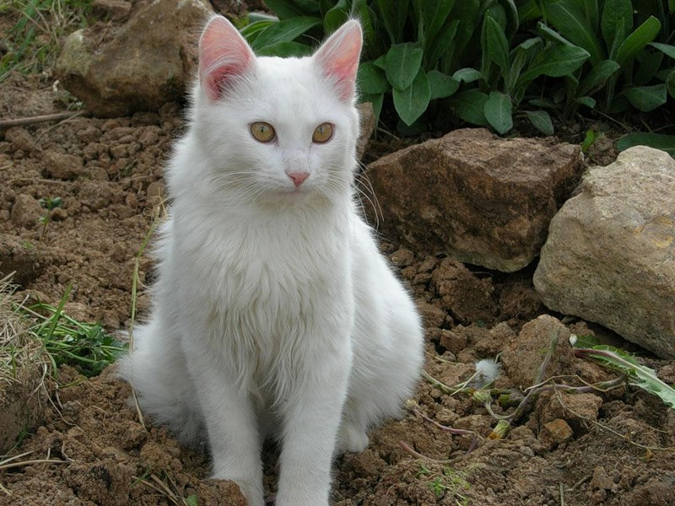.  Сiйö … да … .  Кань олö 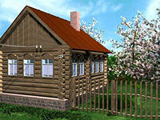.  Кань - … пемöс.  11. Проверка работы.  - Лыддьам висьтъястö (Прочитаем тексты на коми языке).  Проверяем несколько работ.  13. «Игры с Кикуруллю» компьютерная игра, для игры используется интерактивная доска.  Поём песню «Асыв» (Песня «Утро» про домашних животных).
7. Рефлексия деятельности  (итог урока). | 14. Итог урока.  - Мый вöчим урок вылын? (Чем занимались на уроке?)  - Кыдзи ми уджалiм? (Как работали?)  Учащиеся используют записи на доске и словарики.  Подводим итог урока, используя слайд. Слайд 17.  Расскажите по схеме:  Я - знаю ….  Я - запомнил …  Я - смог …  -Оцените свою работу.  Учащиеся оценивают свою работу и ставят отметки.  - Меным зэв нимкодь вöлì тìянкöд уджавны. (Мне очень приятно было работать с вами).  - Аттьö уджалöмысь! (Спасибо за работу!) Слайд 18.  15. Домашнее задание: подготовить текст о любом из домашних животных.

